МБОУ НИЖЕГОРОДСКАЯ СРЕДНЯЯ ОБЩЕОБРАЗОВАТЕЛЬНАЯ ШКОЛА

Проект:

СВЕТОВЫЕ ЛАМПЫ:
ВКЛЮЧАТЬ ИЛИ НЕ ВКЛЮЧАТЬ?

Автор:
Поликарпова Екатерина,
13 лет, 7 класс
Руководитель:
Колчина Ирина Николаевна

П. Нижегородец,
Дальнеконстантиновский район,
2016 год

Оглавление:

- Введение ………………………………………………………………….3 стр.
- Цель и задачи проекта …………………………………………………..3 стр.
- Основная часть ………………………………………………………… 4 стр.
- Заключение ……………………………………………………………… 10 стр.
- Список литературы ……………………………………………………... 10 стр

- Введение

В этом году я начала изучать новый предмет – физика. И в начале года мы говорили о различных явлениях, в том числе и о световых.… Тогда я заинтересовалась различными видами ламп и способами их утилизации, тем более, что данная тема для моей семьи является очень важной, так как в этом году мы построили новый дом… Вопрос освещения стоит для нас очень остро.

- Цель и задачи проекта

Цель проекта: изучить лампы освещенности, анализировать работу ламп по следующим характеристикам: состав лампы, способ утилизации, энергопотребление, стоимость и освещенность, где применяются, время работы и внешний вид лампы.

Я ставлю перед собой задачи
1) Провести классификацию ламп освещения, существующих в распространенной продаже;
2) Изучить их способы утилизации;
3) Изучить энергопотребление ламп освещения;
4) Выяснить стоимость ламп освещения;
5) Узнать, сколько освещения дают лампы;
6)Узнать способы применения;
7) изучить состав лампы;
8) изучить время работы лампы;

- Основная часть
Проведя классификацию лап освещения, я решила составить следующую таблицу

Табл.1
Вид лампы | Из чего состоит лампа | Способ утилизации | Энерго - потребление | Стоимость | Освещенность | Где применяют | Время работы | Фото
Накаливания | - Стекло  - Цинк  - Вольфрам  - Смола | Условно безопасно | 1,5 - 500 Вт | 22 - 4400 руб. | 15 – 500 Лм | Домашнее использование  На предприятиях | 1000 – 5000 часов | 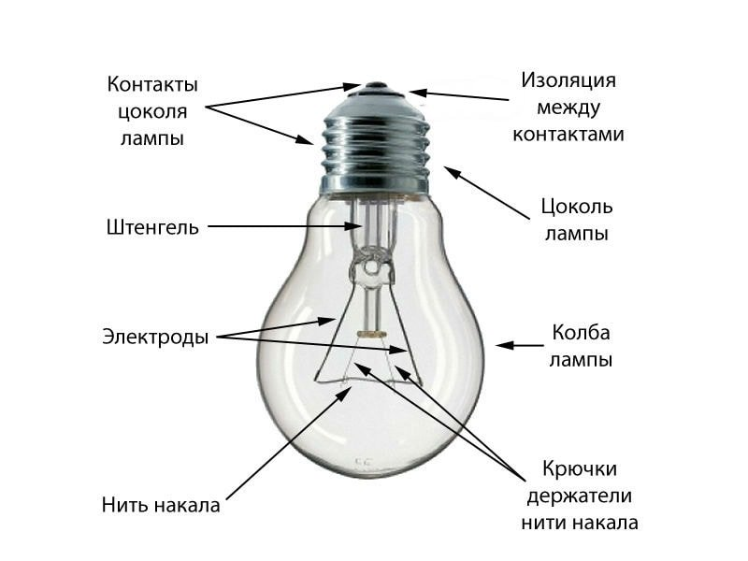
Галогенные | - Вольфрам  - Галоген  - Стекло | Условно безопасно | 35 – 50 Вт | 30 – 5000 руб. | 100 – 32000 Лм | Домашнее использование  На предприятиях | 1500 - 2000 часов | 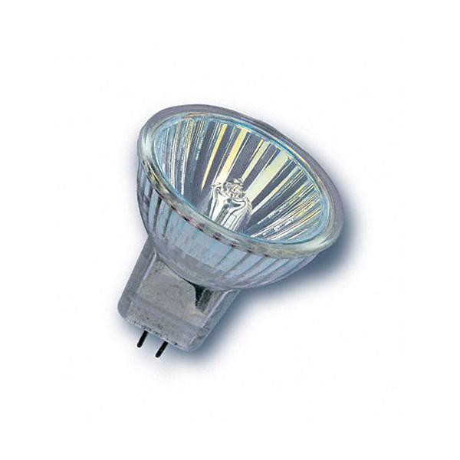
Светодиодные | - Стекло  - Пластик  - Светодиоды | Безопасно | 1,5 – 150 Вт | 83 – 7500 руб. | 75 – 14000 Лм | Домашнее использование | 15000 – 80000 часов | 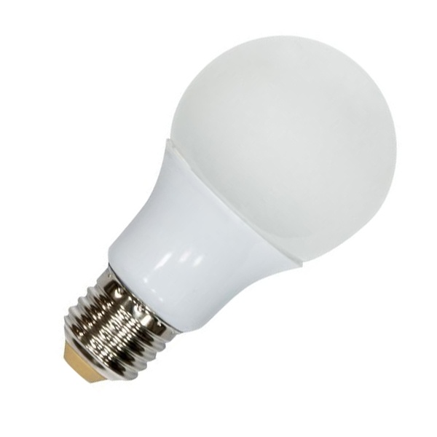
Энергосберегающая | - Стекло  - Пластик  - Ртуть | Утилизируется со специальными отходами | 7 – 85 Вт | 95 – 9600 руб. | 344 – 5300 Лм | Домашнее использование и в учреждениях | 6000 – 20000 часов | 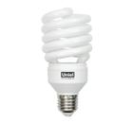
Натриевая | - Вольфрам  - Стекло  - Ртуть | Утилизируется со специальными отходами | 70 – 1000 Вт | 499 – 1000 руб. | 3100 – 50000 Лм | декоративное;  архитектурное;  утилитарное;  уличное  в теплицах | 5000 – 24000 часов | 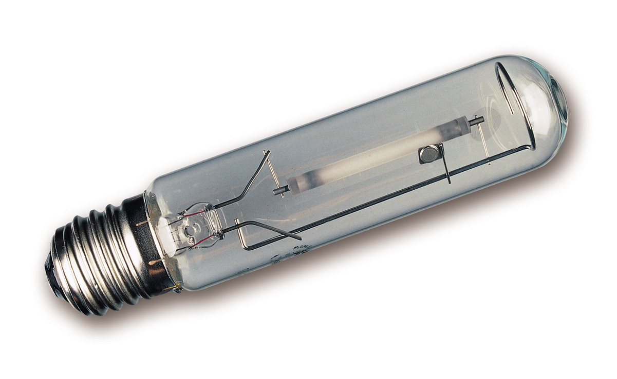
Ртутная | - Стекло  - Вольфрам  - Ртуть | Утилизируется со специальными отходами | 70 – 1000 Вт | 231 – 2700 руб. | 3100 – 50000 Лм | уличного освещения.  в медицине, в определенных отраслях промышленности, в сельском хозяйстве. | 5000 – 24000 часов | 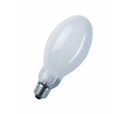

Р.S.
* условно безопасно – можно утилизировать с бытовыми отходами, но материал, из которого состоит лампа, может быть не безопасен для человека.

ИНТЕРЕСНЫЕ ФАКТЫ О ЛАМПАХ:
Лампы накаливания КРЕМЛЕВСКИЕ
- Лампа накаливания специального назначения (для кремлевской звезды) —
именно так называются уникальные кремлевские источники света.
Это была разработка сотрудников Московского электролампового завода.
Мощность трех ламп, которые горели на Спасской, Никольской и Троицкой башнях,
составляла 5000 ватт, а на Боровицкой и Водовзводной — 3700 ватт.
Интересно, что внутри каждой лампы смонтированы две нити накаливания,
включенные параллельно. Таким образом, при перегорании одной из них лампа продолжает гореть, а на пульт управления поступает сигнал о неисправности.
Интересен механизм замены ламп: специалистам к звезде даже не надо подниматься.
Лампа спускается вниз на специальной штанге прямо через подшипник. На всю процедуру требуется 30–35 минут. Лампы имели различный режим работы в зависимости от времени суток.
В конструкции мощной прожекторной лампы всегда предусматривается наличие в колбе вольфрамового порошка. Такой же порошок присутствует и в ярких кремлевских лампах.

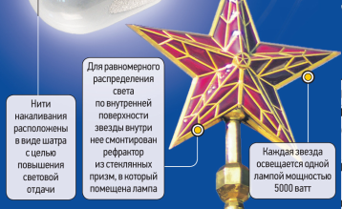
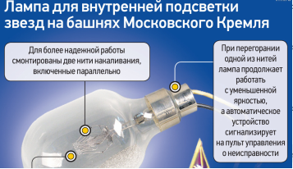

Галогеновые лампы (недостатки)
Присутствуют особые требования к замене таких ламп. Рабочую лампу ни в коем случае нельзя брать голой рукой за колбу. Это может оставить жирный след, из-за которого стекло колбы просто вздуется и лопнет.

Светодиодные лампы
Лампочки светодиодного типа не привлекают к себе различных насекомых, которые любят ультрафиолетовое свечение, не используемое в светодиодных лампах, это вполне можно считать преимуществом, особенно при применении вне городской черты.

Энергосберегающие лампы
Ультрафиолетовый свет энергосберегающих ламп позволяет значительно снизить проблему «светового голодания», которая характерна для людей, проводящих большую часть жизни в помещениях при свете ламп накаливания и при недостатке естественного света. Научно доказано, что при недостатке ультрафиолетового излучения снижаются защитные функции организма и ухудшается обмен веществ.

Натриевые лампы
Российские и зарубежные специалисты утверждают, что натриевые лампы, несмотря на характерное мерцание, являются одними из наиболее эффективных источников света из всех существующих. Здесь сказывается и существенный срок службы. Стандартная натриевая лампа способна проработать в среднем до 28 500 часов. Прибавив к этому разумную рыночную стоимость, мы получаем экономичный и практичный электрический источник освещения.

Ртутные лампы
В таких устаревших светильниках, в зависимости от типа ламп, пульсация светового потока составляет от 30 до 60 процентов, которая оказывает вредное воздействие на мозг человека, вызывая быструю утомляемость и головные боли. А в современных энергосберегающих ртутных лампах применяется электронный пускорегулирующий аппарат, где частота тока, питающего непосредственно лампу, составляет 300 Гц и выше. Пульсация светового потока в ЭРЛ составляет менее пяти процентов. Известно, что мозг человека перестаёт реагировать на колебания света 300 Гц и выше и пульсацию светового потока пять процентов и менее. То есть свет, исходящий от ЭРЛ, не оказывает какого-либо влияния на человека.
Табл. 2
Виды ламп | Достоинства ламп | Недостатки ламп
Лампы накаливания | 1. Их можно непосредственно включать в сеть с напряжением, равным рабочему напряжению лампы;  2. Они просты в изготовление, дёшевы, компактны;  3. Практически не зависят от условий окружающей среды;  4. Имеют незначительный период разгорания;  5. Световой поток к концу срока службы снижается незначительно.  6. В лампах накаливания уменьшение силы света обеспечивается простым уменьшением напряжения. | 1. Низкая экономичность (КПД 3..5%);  2. Низкая светоотдача (7..20 лм/Вт);  3. Однородный спектральный состав света (преобладание жёлтой и красной частей спектра при недостатке синей и фиолетовой по сравнению с естественным светом);  4. Нерациональное распределение светового потока для большинства ламп, что требует применения осветительной арматуры (светильников);  5. Малый срок службы (от 1000 до 3000 ч.).
Галогенные | — высокая светоотдача;  — стабильно яркий свет на протяжении срока службы;  — относительно долгий срок службы;  — миниатюрная конструкция;  — возможность регулирования светового потока;  — высокий уровень безопасности, особенно в условиях повышенной влажности (низковольтные лампы); | — до стеклянной поверхности лампы лучше не дотрагиваться голыми руками, так как на ней остаются жирные пятна, что может привести к оплавлению в этом месте стекла колбы. Лампу необходимо брать, используя кусок чистой ткани, а если колба чем-то испачкана, то нужно протереть ее медицинским спиртом;  — галогенные лампы очень чувствительны к скачкам напряжения сети, поэтому их следует включать через стабилизатор напряжения, а низковольтные — через трансформатор;  — температура колбы может достигать 500 °С, поэтому при установке ламп следует соблюдать нормы противопожарной безопасности (например, обеспечить достаточное расстояние между поверхностью перекрытия и подвесным потолком).  — высокое энергопотребление, поэтому если у вас стоит задача сэкономить, «галогенки» — не ваш выбор
Светодиодные | 1. Световая отдача светодиодных систем уличного освещения с резонансным источником питания достигает 110 люменов на ватт, что сравнимо с отдачей натриевых газоразрядных ламп — 160 люмен на ватт.  2. Средний срок службы светодиодных систем освещения может быть доведён до 50 тысяч часов, что в 50-200 раз больше по сравнению с массовыми лампами накаливания и в 4-16 раз больше, чем у большинства люминесцентных ламп.  3. Возможность получать различные спектральные характеристики без применения светофильтров (как в случае ламп накаливания).  4. Безопасность использования.  5. Малые размеры.  6. Высокая прочность.  7. Отсутствие ртутных паров (в отличие от газоразрядных люминесцентных ламп и других приборов), что исключает отравление ртутью при переработке и при эксплуатации.  8. Малое ультрафиолетовое и инфракрасное излучение.  9. Незначительное тепловыделение (для маломощных устройств).  10. Устойчивость к вандализму. | 1. Основной недостаток — высокая цена. Отношение цена/люмен у сверхъярких светодиодов в 50 — 100 раз больше, чем у обычной лампы накаливания.  2. Напряжение питания светодиода значительно меньше напряжения питания обычных ламп накаливания. Поэтому светодиоды соединяют последовательно или используют преобразователи напряжения.  3. Для питания одиночного светодиода от питающей сети необходим низковольтный источник питания постоянного тока, тоже с радиатором, что дополнительно увеличивает объём светильника, а его наличие дополнительно снижает общую надёжность и требует дополнительной защиты. Поэтому многие разработчики ограничиваются выпрямителем, а светодиоды включают последовательно.  4. Высокий коэффициент пульсаций светового потока при питании напрямую от сети промышленной частоты без сглаживающего конденсатора, при его наличии пульсации малы.  5. Спектр отличается от солнечного. Вместе с тем, этот недостаток по сравнению с люминесцентными лампами менее значителен, так как благодаря особенностям человеческого восприятия и при правильно подобранных люминофорах это незаметно.
Энергосберегающая | 1. Гарантийный срок 1 год;  2. Низкое тепловыделение ( макс. 50 С), их можно ставить в пластиковые потолки и светильники;  3. Экономия энергии и денег до 80%;  4. Длительный срок службы 6000-12000 часов, что в 6-15 раз больше обычных ламп;  5. Мягкое распределение света;  6. Возможность создать свет различного спектра. | 1. Необходимость утилизации, т.к. лампы содержат ртуть;  2. Они дороже – обычная лампа 10р, сберегающая 120р.
Натриевая | - Они экономичны. Потребляют немного электроэнергии и доступны по цене.  - Долговечность: служат порядка 20000 часов. Высокая светоотдача в сравнении с простыми лампами накаливания.  - Тепловое излучение. При свечении НЛВД выделяется большое количество тепла.  - Высокий КПД (30%). Он превышает показатель большинства источников искусственного освещения. | - Большой минус НЛВД – сильный нагрев, к тому же они разгораются не менее нескольких минут.  - Их освещение привлекает в парники насекомых-вредителей, которые наносят рассаде заметный ущерб.  - НЛВД небезопасны. В качестве наполнителя выступает смесь ртути и натрия.  - Работа устройств зависит от напряжения.  - В холод осветительные приборы теряют эффективность.
Ртутная | - большой диапазон потребляемых мощностей;  - высокий уровень светоотдачи (30-60 лм/Вт);  - длительный срок службы (до 12 000 часов);  - ртутно-вольфрамовые лампы не нуждаются в пусковом дросселе;  - относительно небольшие габариты; | - цветопередача не слишком хорошая, в спектре их излучения преобладают холодные тона;  - длительный процесс зажигания и невозможность быстрого перезапуска (перезажигание может длиться до 5 минут).

4. Заключение
Изучив разные виды ламп освещённости, я выявила только один максимально универсальный и безопасный – светодиодные. Они оказались более подходящими для нашего дома т. к их стоимость относительно небольшая, излучают яркий свет, долго используются, потребляют мало электроэнергии, кроме того и дизайн лучше чем у остальных.
Проведя эту работу и ознакомив с ней мою семью, мы решили перейти с энергосберегающих ламп на светодиодные и начали с моей комнаты (см. фото №1)

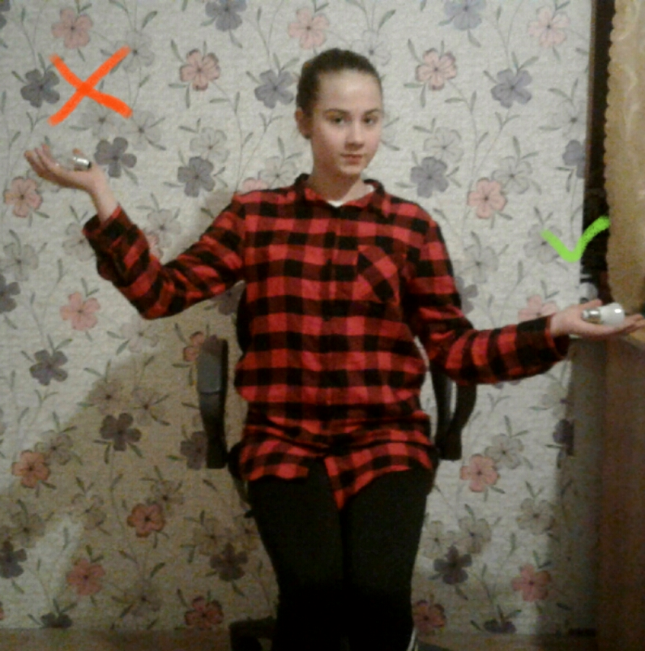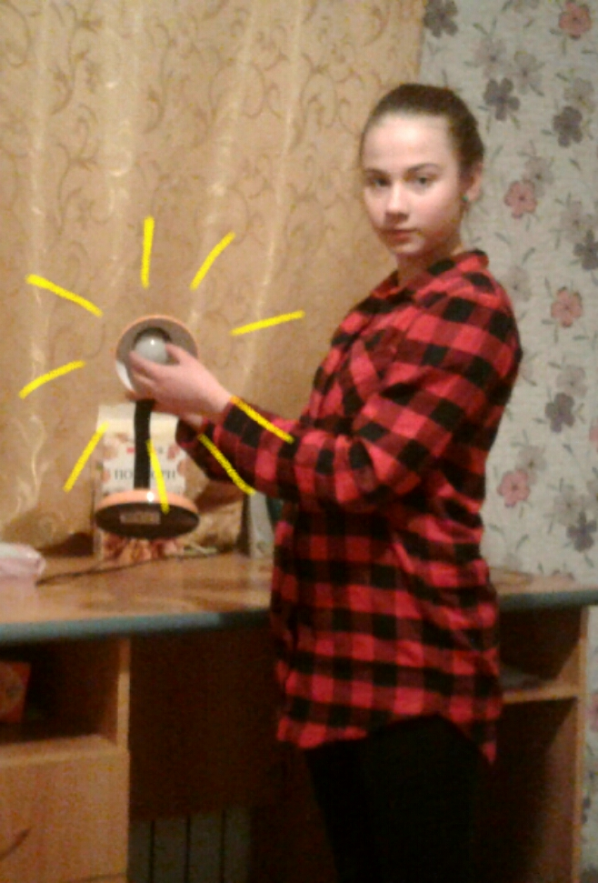
Фото №1

- Список литературы.
- http://www.findpatent.ru/patent/203/2035244.html
- http://vannayasovety.ru/delaem-sami/svetilniki-dlya-vannoj.html
- http://www.vseinstrumenti.ru/electrika_i_svet/lampy/nakalivaniya/?utm_source=yandex&utm_medium=cpc&utm_campaign=Elektrika_Nizhniy_Novgorod_Zaprosi&utm_content=search+|+none+|+premium+|+2&utm_term=ST:search|S:none|AP:no|PT:premium|P:2|DT:desktop|RI:47|RN:Нижний%20Новгород|CI:19963575|GI:1678863818|PI:6405828382|AI:2433709059|KW:стоимость%20лампы%20накаливания&yclid=7440627287339043891
- https://lotlight.ru/галогеновые-лампы/
- http://vm.ru/news/2015/11/02/kremlevskie-lampi-spetsialnogo-naznacheniya-301866.html

